Администрация городского округа город Бор
Нижегородской области

ПОСТАНОВЛЕНИЕ

От 14.05.2019 | № 2600

О назначении публичных слушаний по предоставлению
разрешений на условно разрешенный вид использования земельного участка «магазины»

На основании ст. 39 Градостроительного кодекса РФ администрация городского округа г. Бор постановляет:
1. Назначить публичные слушания по вопросу предоставления разрешения на условно разрешенный вид использования земельного участка «магазины», установленный Правилами землепользования и застройки городского округа город Бор, утвержденными решением Совета депутатов городского округа город Бор Нижегородской области от 25.12.2012 № 114, для земельных участков:
- ориентировочной площадью 800 кв.м., расположенного по адресу: Нижегородская область, городской округ город Бор, д. Каликино (Кантауровский с/с), ул. Октябрьская, д. 21а, в территориальной зоне Ж-2 – «Зона смешанной жилой застройки индивидуальными и многоквартирными жилыми домами с участками»;
- ориентировочной площадью 990 кв.м., расположенного по адресу: Нижегородская область, городской округ город Бор, д. Белкино (Кантауровский с/с), д. 72, в территориальной зоне Ж-1А – «Зона жилой застройки индивидуальными жилыми домами».
2. Начальнику Кантауровского территориального отдела администрации городского округа г. Бор Ю.Н. Иванову, председателю комитета архитектуры и градостроительства администрации городского округа г. Бор А.А. Королеву организовать проведение публичных слушаний по вопросу, указанному в п. 1 настоящего постановления, 10 июня 2019 г. в 18.00 по адресу: Нижегородская область, городской округ город Бор, с. Кантаурово, ул. Кооперативная, 33 (администрация Кантауровского территориального отдела).
3. Утвердить прилагаемое оповещение о проведении публичных слушаний.
4. Общему отделу администрации городского округа г. Бор (Е.А. Копцова) обеспечить опубликование оповещения о проведении публичных слушаний в газете «БОР сегодня», а так же размещение на сайте www.borcity.ru.

Глава администрации | А.В. Киселев

Е.С. Невзорова
(883159)3-71-84

УТВЕРЖДЕНО
постановлением администрации
городского округа г. Бор
от 14.05.2019 № 2600

Оповещение о проведении публичных слушаний 10.06.2019

По вопросу предоставления разрешения на условно разрешенный вид использования земельного участка «магазины», установленный Правилами землепользования и застройки городского округа город Бор, утвержденными решением Совета депутатов городского округа город Бор Нижегородской области от 25.12.2012 № 114, для земельного участка:
- ориентировочной площадью 800 кв.м., расположенного по адресу: Нижегородская область, городской округ город Бор, д. Каликино (Кантауровский с/с), ул. Октябрьская, д. 21а, в территориальной зоне Ж-2 – «Зона смешанной жилой застройки индивидуальными и многоквартирными жилыми домами с участками»;
- ориентировочной площадью 990 кв.м., расположенного по адресу: Нижегородская область, городской округ город Бор, д. Белкино (Кантауровский с/с), д. 72, в территориальной зоне Ж-1А – «Зона жилой застройки индивидуальными жилыми домами».
Информационные материалы по теме публичных слушаний будут представлены на экспозиции по адресу: Нижегородская область, г. Бор, ул. Ленина, д. 97, 5 этаж, каб. 513.
Экспозиция открыта с 03.06.2019 по 10.06.2019 (включительно).
Часы работы экспозиции: 03.06.2019 по 10.06.2019 с 8.00 до 17.00.
На экспозиции проводятся консультации по теме публичных слушаний.
Собрание участников публичных слушаний состоится 10.06.2019 в 18:00 по адресу: Нижегородская область, городской округ город Бор, с. Кантаурово, ул. Кооперативная, 33 (администрация Кантауровского территориального отдела).
Время начала регистрации участников в 17:50.
В период проведения публичных слушаний участники публичных слушаний имеют право представить свои предложения и замечания по обсуждаемому проекту посредством:
Записи предложений и замечаний в период экспозиции;
Выступления на собраниях участников публичных слушаний;
Внесения записи в книгу (журнал регистрации участвующих в собраниях участников публичных слушаний);
Подачи в ходе собраний письменных предложений и замечаний;
Направления в течение недели со дня проведения собраний участников публичных слушаний письменных предложений, замечаний в комитет архитектуры и градостроительства администрации городского округа г. Бор.
Контактные данные комитета архитектуры и градостроительства администрации г. Бор:
- номер телефона 8(831)59 3-71-84;
- почтовый адрес: 606440, Нижегородская область, г. Бор, ул. Ленина, д.97, каб. 513, 515.
- электронный адрес: kagbornn@yandex.ru
Информационные материалы по вышеуказанному вопросу размещены на сайте администрации городского округа г. Бор (www.borcity.ru).

Ориентировочное расположение земельного участка на кадастровой карте
д. Каликино, ул. Октябрьская, д. 21а
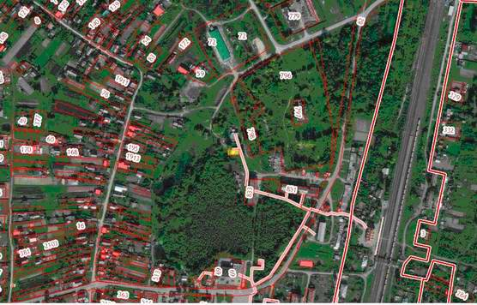
Ориентировочное расположение земельного участка на кадастровой карте
д. Белкино, д. 72
